Meu relatório

Fernando

2024-10-21

# Introdução

Neste trabalho vamos analisar a base de dados ***starwars*** do pacote tidyverse.

## Sobre os dados

A base contém dados de vários personagens de star wars e está disponivel publicamente no pacote tidyverse. Ela possui 87 linhas e 14 colunas. Abaixo apresentamos algumas estatísticas.

Estatísticas básicas da base starwars.

| Número de personagens | Altura média (cm) | Peso médio (kg) |
| --- | --- | --- |
| 87 | 174,6 | 97,31 |

# Análises

## Analisando a altura

O gráfico abaixo exibe um histograma da altura dos personagens da base.

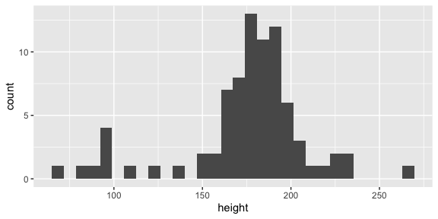

## Analisando o peso

O gráfico abaixo exibe um histograma do peso dos personagens da base.

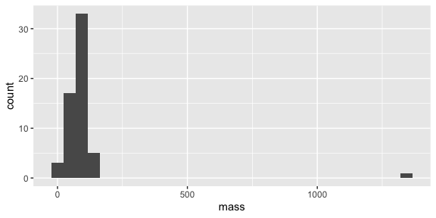

Outro texto…

Será que fica bom?

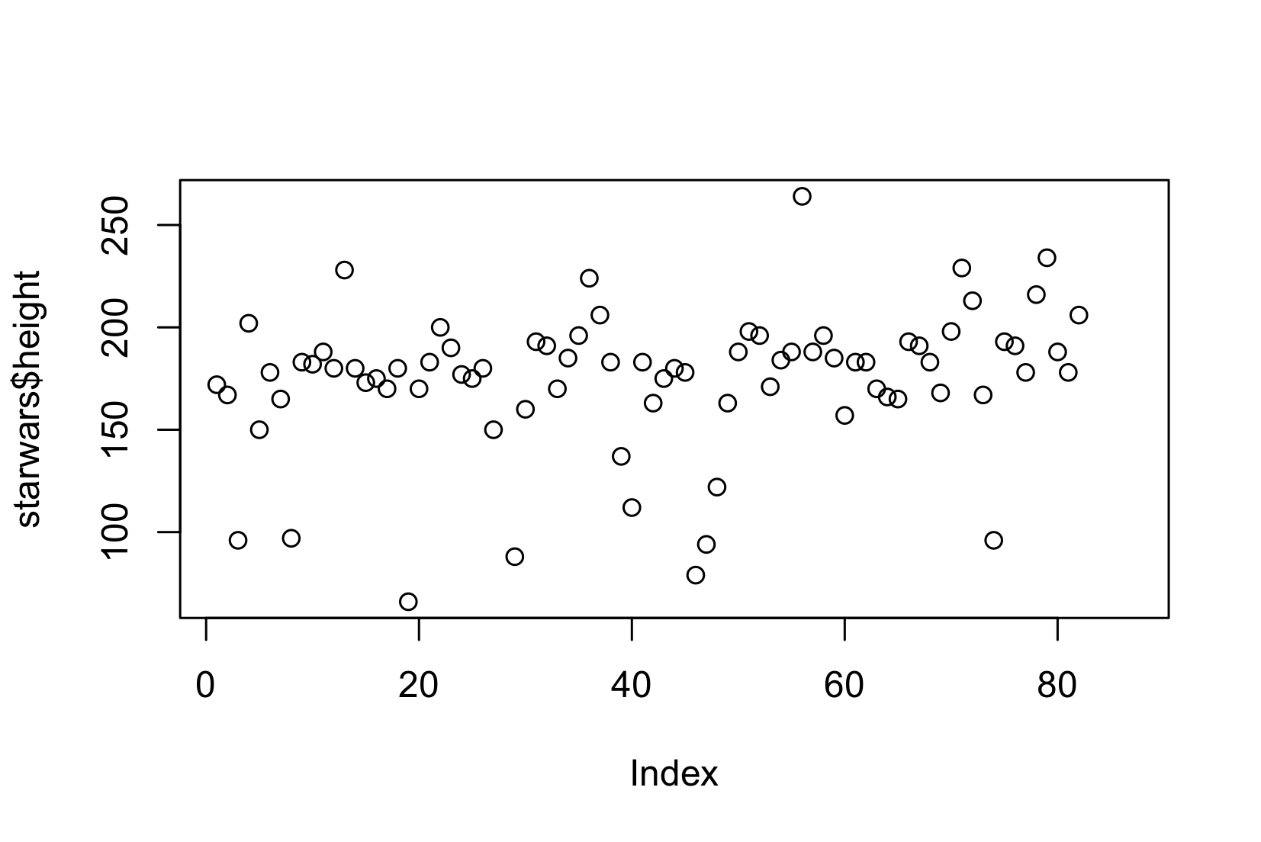

Serie temporal das alturas

## Fórmulas matemáticas

$$f\left(x\right)=x^{2}+2x+1$$